B. Activitatea profesională a instituţiei
B.1. Proiecte proprii realizate în cadrul programelor la sediul instituţiei (scurtă descriere)
1.1 Proiecte expoziţionale, proiecte educaţionale, manifestări culturale şi simpozioane

- Ziua Culturii Naţionale
Anul acesta, cu prilejul Zilei Culturii Nationale, sărbatorită în data de 15 ianuarie 2012, Complexul Naţional Muzeal “Curtea Domnească” a oferit acces gratuit tuturor categoriilor de public în toate muzeele care intră în componenţa sa.
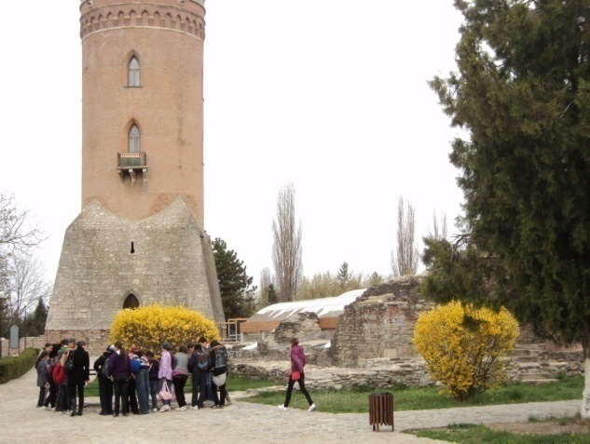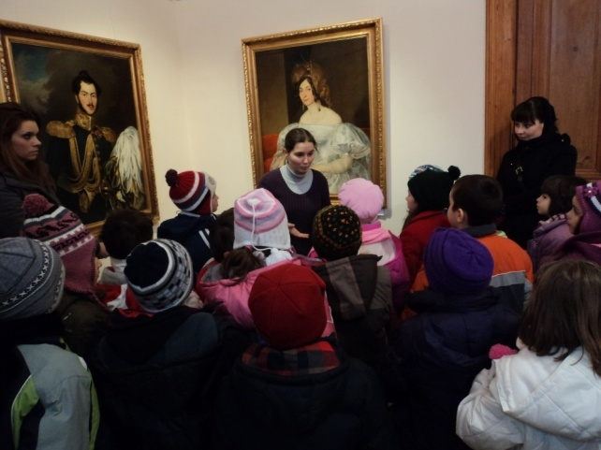
Obiectivul principal al acestui eveniment l-a constituit atragerea a cât mai mulţi vizitatori în sălile expoziţionale, pentru a redescoperi o parte din istoria şi cultura românilor.

- “Culoarea şi sentiment eminescian”
În urma protocolului încheiat între Complexul Naţional Muzeal „Curtea Domnească” Târgovişte şi Şcoala „Mihai Viteazul” din Pucioasa au fost organizate activităţi la care au participat elevi şi profesori ai liceului, dar şi specialişti ai muzeului.
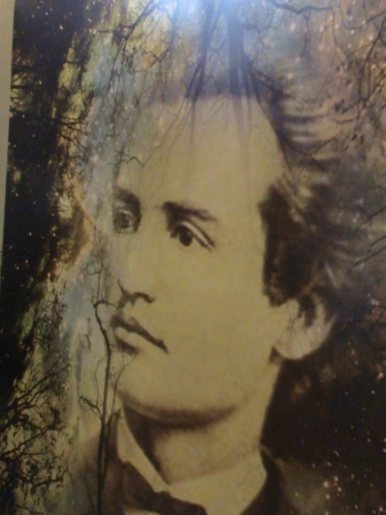
Evenimentul s-a desfurat in perioada 16 – 20 Ianuarie 2012, la Muzeul Scriitorilor Damboviteni, când s-au aniversat 162 de ani de la naşterea lui Mihai Eminescu. Sub genericul „Culoare şi sentiment eminescian”, elevii Şcolii „Mihai Viteazul” din Pucioasa au prezentat publicului o expoziţie de desene inspirate din textele lirice eminesciene.

- “24 ianuarie 1859 – Premizele externe ale Unirii şi reformele lui Cuza Vodă”
Unirea Principatelor Române cunoscută şi ca “Mica Unire” a avut loc la jumătatea secolului al XIX-lea şi reprezintă unificarea vechilor state Moldova şi Ţara Românească. Unirea este strâns legată de personalitatea lui Alexandru Ioan Cuza şi de alegerea sa ca domnitor al ambelor principate la 5 ianuarie 1859 în Moldova şi la 24 ianuarie 1859 în Ţara Românească.
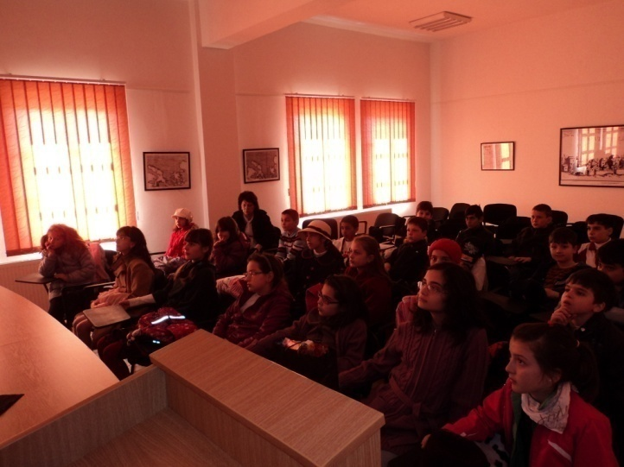
Semnificaţia şi importanţa istorică a Unirii Principatelor a fost marcată la Complexul Naţional Muzeal „Curtea Domnească” Târgovişte, prin organizarea unui simpozion tematic, în parteneriat cu Colegiul Economic „Ion Ghica”, dedicat împlinirii a 153 de ani de la „Mica Unire”, în sala de conferinţă a Muzeului Tiparului si al Cartii Vechi Romanesti.

- “I. L. Caragiale – 160 ani de la naştere. Ediţii rare din colecţiile patrimoniului târgoviştean”
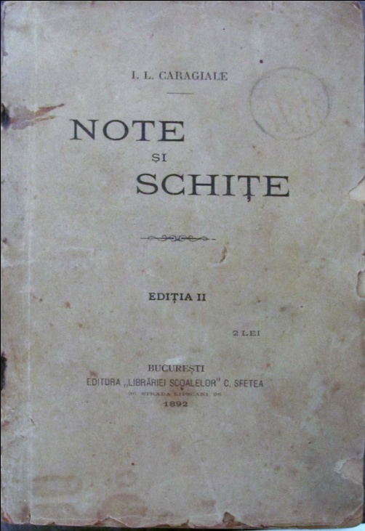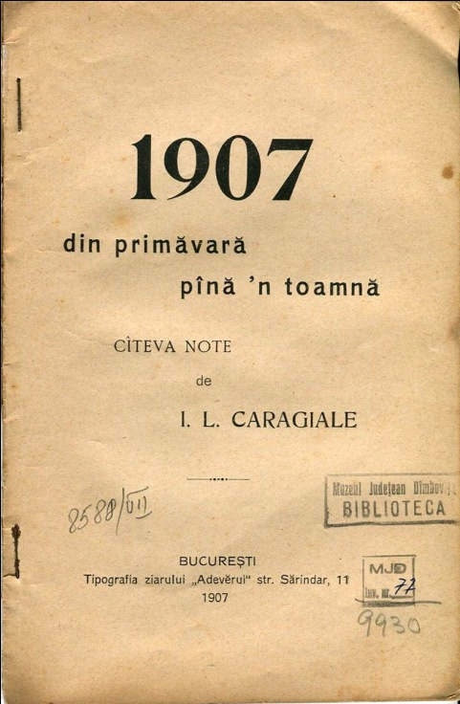
Evenimentul s-a desfăşurat la Muzeul Scriitorilor Damboviteni şi a fost dedicat implinirii a 160 de ani de la nasterea marelui dramaturg roman I.L. Caragiale. Materialul expozitional a fost deosebit de variat cuprinzand manuscrise, fotografii şi cărti rare existente în patrimoniul Complexului Naţional Muzeal “Curtea Domnească”.

- Expoziţie de fotografie Fotoclubul ”Nufărul” Oradea
A devenit o tradiţie ca, la începutul fiecărui an, membrii Clubului Fotografic „Nufărul” din Oradea în parteneriat cu Complexul Naţional Muzeal “Curtea Domnească”, să prezinte, în cadrul unei expoziţii reprezentative, cele mai valoroare lucrări, din punct de vedere artistic, realizate în ultimul an.
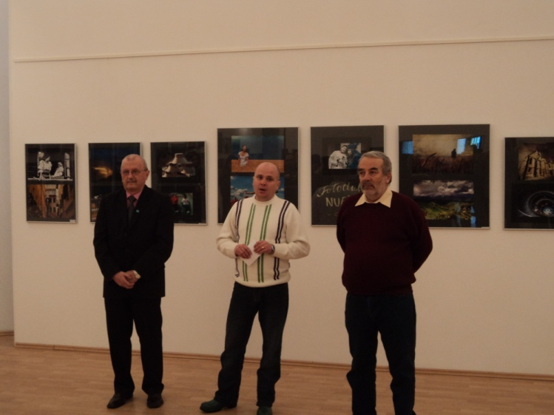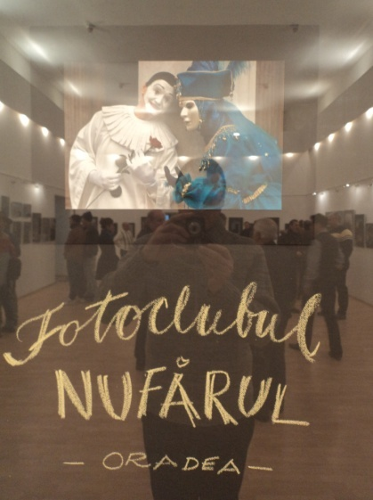
Cele 100 fotografii expuse la Muzeul de Istorie, cuprind aproape toate genurile artei fotografice şi au fost realizate de artiştii fotografi: Bulzan Marius, Butnaru Monica, Butnaru Liviu, Ciobanu Marius, Dancoglu Constantin, Demeter Constantin, Doboş Laszlo, Ene Cristian, Filipescu Christian, Gabor Nicoleta, Ilisie Ovidiu, Metz Gavril, Molnar Norbert, Munteanu Eugen, Paşca Bianca, Rusu Adela, Stan Valentina, Stan Gelu, Szabo Claudiu, Talpoş Gheorghe Andrei, Toth Ştefan, Vasile Gheorghe şi Venig Vasile.

“Doamne şi domniţe la muzeu”
Complexul Naţional Muzeal “Curtea Domnească” din Târgovişte a organizat în perioada 10 - 23 februarie 2012 o nouă serie de activităţi interactive destinate elevilor din ciclul primar de învăţământ, denumită “Doamne şi domniţe la muzeu”.
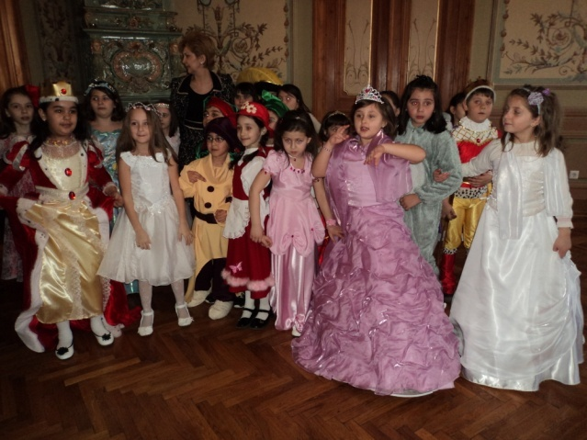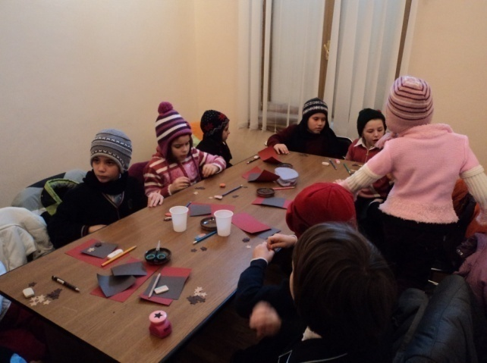
Evenimentul a avut ca punct de pornire portretele doamnelor şi domniţelor prezente în expoziţia permanentă a Muzeului de Artă şi este structuraţă în două părţi distincte: o activitate se va desfăşura în sălile de expoziţie ale muzeului unde se regăsesc astfel de portrete şi un atelier în care copiii au dat frâu imaginaţiei şi au realizat obiecte de podoabă.
Lumea plină de culoare şi strălucire a bijuteriilor este o lume specială, o lume plină de frumuseţe, de mister, şi - mai ales - plină de semnificaţii. În interiorul acestei lumi, un loc aparte îl ocupă bijuteriile purtate de doamnele şi domniţele din secolul al XIX –lea ce se regăsesc în portrete realizate de artişti, expuse la Muzeul de Artă . Fiecare are o poveste specială, pentru că ele reprezintă în cea mai mare măsură personalitatea celei care le poartă, şi pot spune povestea lor, celui care le admiră.
Toate acestea, presupun interactivitate şi apelează la observaţia, capacitatea de analiză şi imaginaţia copiilor pentru a-i familiariza cu arta şi a le tranforma răgazul petrecut în muzeu într-o experienţă plăcută şi atractivă.

„Povestea porţelanului de Meissen”
Complexul Naţional Muzeal “Curtea Domnească” din Targovişte în parteneriat cu Liceul de Arte „Bălaşa Doamna” din Târgovişte, a organizat in data de 24 februarie 2012, acţiunea cu caracter cultural – educaţional „Povestea porţelanului de Meissen”.
Dincolo de frumuseţea incontestabilă a obiectelor din porţelan, interesantă rămâne istoria acestui material care a fascinat şi a înrobit multe destine.
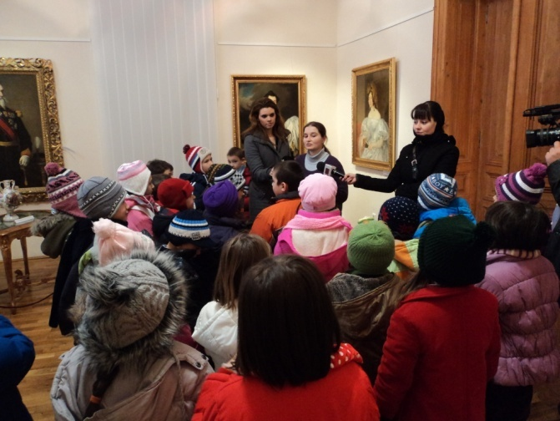
Această activitate a cuprins prezentarea unui film documentar despre porţelanul european de Meissen, ce a avut loc la Muzeul Tiparului şi al Cărţii Vechi Româneşti, iar la final, elevii au vizitat Muzeul de Artă, în cadrul expoziţiei permanente putând vedea câteva obiecte din acest porţelan.
Toate acestea, au presupus interactivitate, apeland la observaţia si capacitatea de analiză a copiilor, pentru a-i familiariza cu arta şi a le tranforma răgazul petrecut în muzeu într-o experienţă plăcută şi atractivă.

- „Din lumea lui Nenea Iancu” (eveniment dedicat marelui dramaturg I. L. Caragiale)
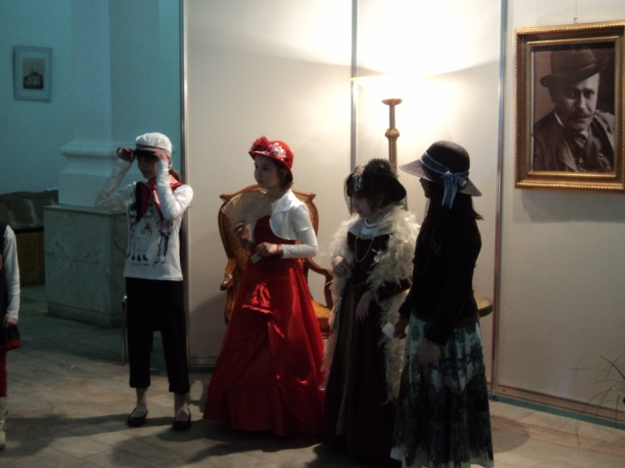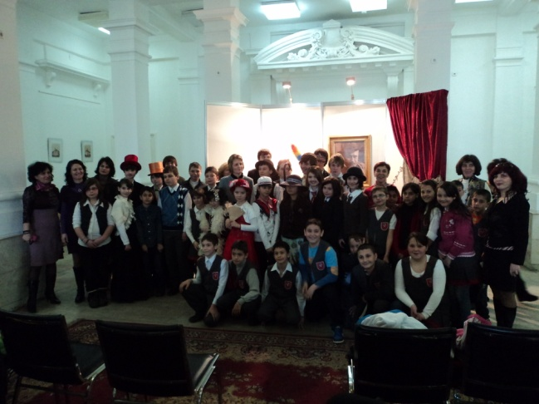
Marcand împlinirea a 100 de ani de la dispariţia marelui dramaturg român Ion Luca Caragiale şi 160 de ani de la naşterea sa, Complexul Naţional Muzeal “Curtea Domnească” din Târgovişte în parteneriat cu Şcoala Generală “Mihai Viteazul” din Pucioasa şi Şcoala Generală “Matei Basarab” din Târgovişte au organizat in data de 28 februarie 2012, evenimentul “Din lumea lui Nenea Iancu”, ce a avut loc la Muzeul de Istorie.
Această activitate a facut parte din proiectul "Cu ghiozdanul la muzeu", desfăşurat de elevii din Pucioasa ca urmare a parteneriatului încheiat cu instituţia noastră, iar de această dată urmăreşte promovarea interesului pentru lectură, în special pentru operele lui Ion Luca Caragiale.

- Redeschiderea Muzeului “Vasile Blendea”
1 martie 2012, a fost data cand Muzeul “Vasile Blendea” din Târgovişte s-a redeschis publicului, vizitatorii putand vedea o expoziţie refăcută, iar doamnele şi domnişoarele au avut accesul gratuit.
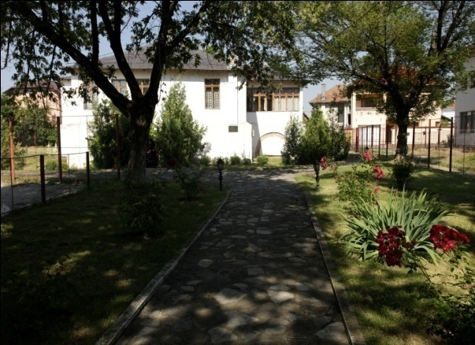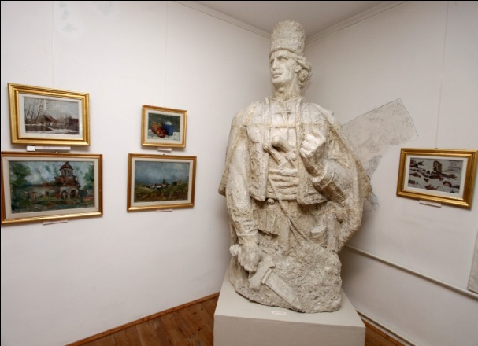
Muzeul “Vasile Blendea” din Târgovişte a fost închis în perioada 13 ianuarie – 29 februarie 2012, în vederea realizării unor lucrări de igienizare a spaţiului expoziţional, precum şi intervenţii de conservare activă asupra bunurilor de patrimoniu.

- “Scene de poveste”
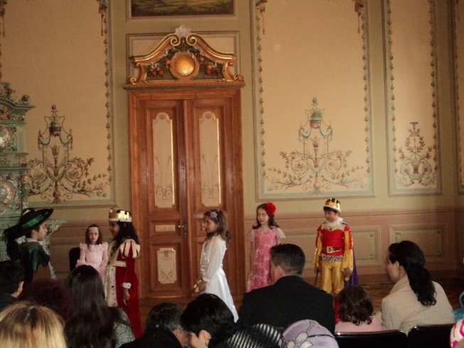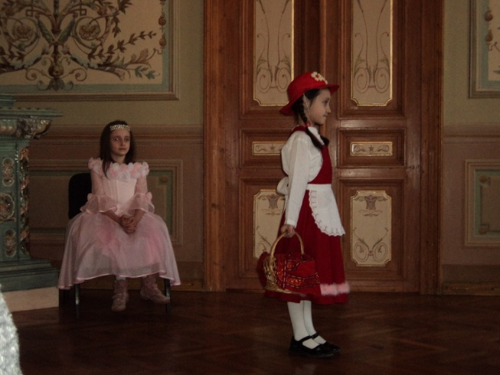
Cu ocazia Zilei Internaţionale a Femeii, elevii de la Scoala “Vasile Cârlova” din Targoviste au organizat, la Muzeul de Arta, un moment artistic în care au interpretat diverse scenete din binecunoscutele poveşti cu prinţi şi prinţese, specifice vârstei lor. La final, elevii au dăruit mamelor mici suveniruri realizate de ei în cadrul primei etape a proiectului.

- Expoziţia Figurilor din Ceară „Mit, Ficţiune şi Realitate”
Complexul Naţional Muzeal “Curtea Domnească” din Târgovişte a gazduit în perioada 09 martie – 08 aprilie 2012 la Muzeul de Istorie, expoziţia itinerantă „Mit, Ficţiune şi Realitate”, în care au fost prezentate aproximativ 40 de figuri de ceară în mărime naturală. Exponatele provin de la Muzeul Figurinelor de Ceară din Sankt Petersburg.
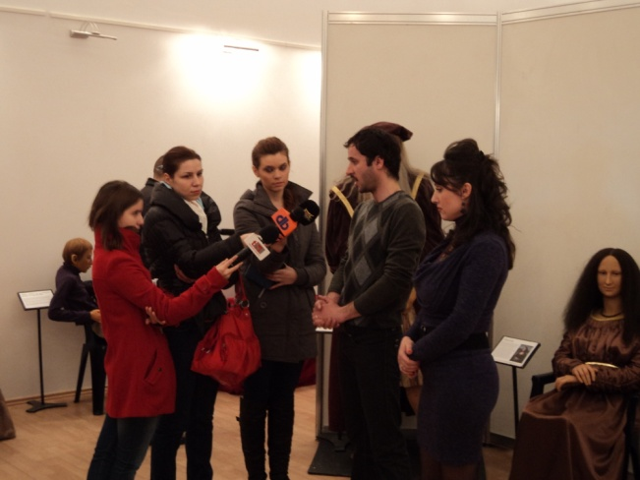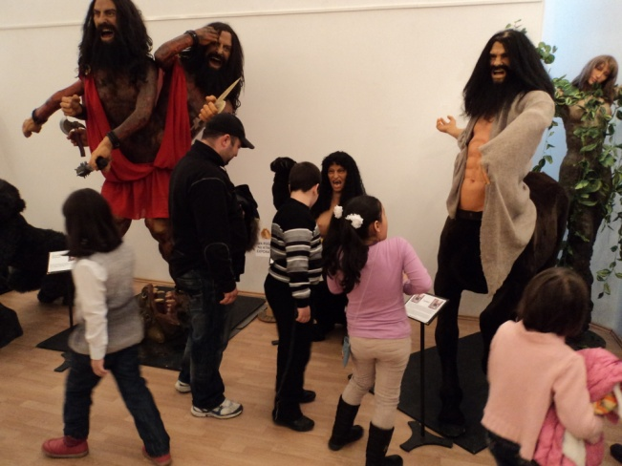
Pe lângă exponatele clasice (legate de mitologie şi poveştile copilăriei), printre figurinele expuse se număra actori, artişti, personaje mitologice şi persoane cu diverse diformităţi. Astfel, spre deliciul vizitatorilor, vom regăsi personaje ca Jack Sparrow (Piraţii din Caraibe), Maestrul Yoda (Războiul Stelelor), Putin, Danny de Vito, Mihelangelo, Shakespeare, Leonardo da Vinci, Gioconda, Shrek, Harry Potter, Afrodita, Geryon, Omul lup, Minotaurul, Zeus şi cel mai gras om din lume.

- Valori de patrimoniu din colecţiile Muzeului Ceasului “Nicolae Simache” din Ploieşti
Expoziţia cuprinde 127 de ceasuri care datează din sec. XVII-XX. Acestea sunt surprinzătoare prin mărime şi formă, inedite prin mecanism şi prin utilizare: miniaturi, de buzunar, de mână, de birou, de voiaj, pendule etc. Majoritatea pieselor sunt realizate de orologieri şi firme de prestigiu din Europa, ale căror nume se regăsesc inscripţionate pe cadranele şi carcasele ceasurilor.
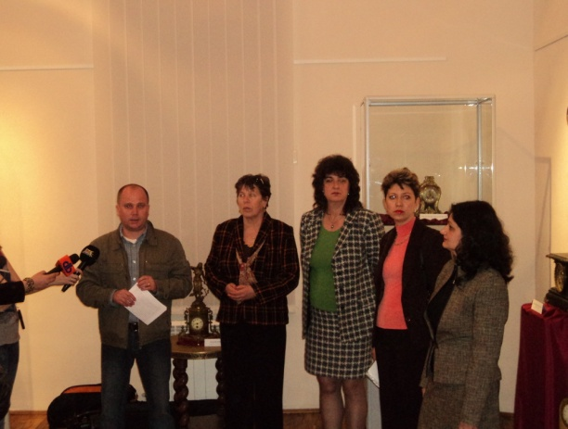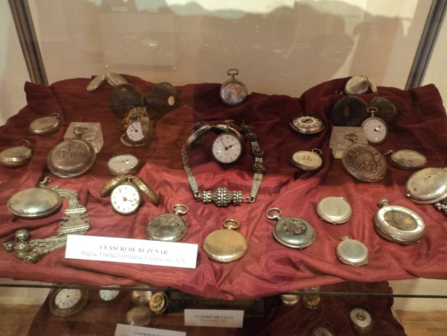
Privim de zeci de ori pe zi ceasul fără să ne gândim, o clipă, cum ar arăta viaţa noastră în lipsa acestor invenţii. În acest sens, expoziţia s-a dorit a fi un îndemn la reevaluarea semnificaţiei “Timpului – prieten sau rival”, dar parte a existenţei noastre.

- „Icoana din sufletul copilului” (expoziţie de icoane pictate pe sticlă)
Picturile din cadrul acestei expoziţii au fost create de elevi din clasele V-VIII ai Şcolii “Matei Basarab”. Copiii care şi-au expus picturile în cadrul acestei expoziţii, unii la prima acţiune de acest fel, alţii mai mari cu experienţă, au lucrat luni bune la aceste icoane, dar cu drag şi sub îndrumarea profesorului lor de desen, Dan Popescu.
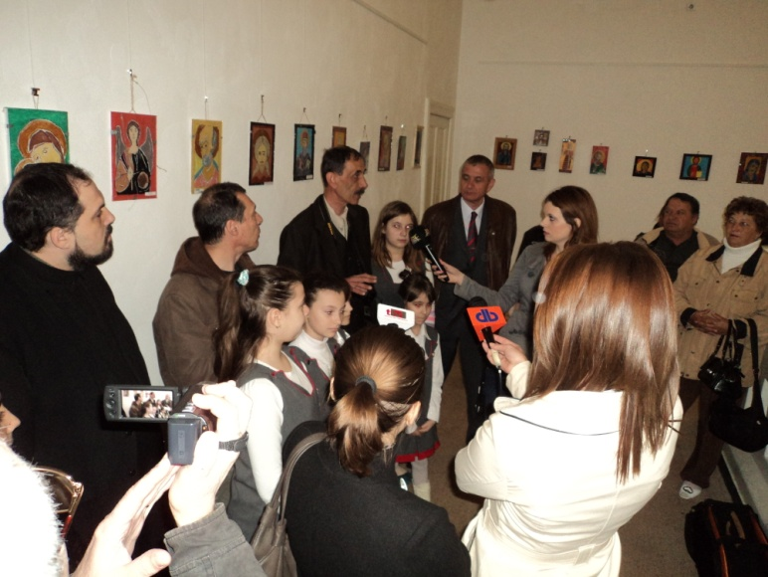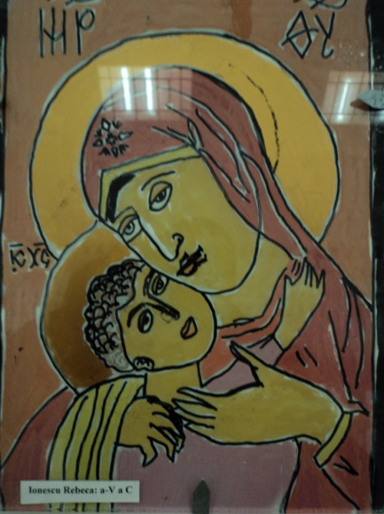
Expoziţia a cuprins aproximativ 90 de icoane ortodoxe precum şi alte mărturii creştine, realizate de copii. Tematica lucrărilor este cea a iconografiei creştin-ortodoxe, icoanele fiind realizate în tehnicile tradiţionale, tempera pe lemn şi sticlă.
Expoziţie cu tradiţie, cu subiect religios, „Icoana din sufletul copilului” işi propune să contribuie la educarea copiilor potrivit valorilor spiritualităţii creştine şi la cultivarea talentului artistic.

- Programul educaţional ”Şcoala Altfel”
“Şcoala Altfel” a reprezentat un program dedicat activităţilor educative extracurriculare şi extraşcolare, o încercare de implicare a elevilor şi a profesorilor în activităţi de educaţie nonformală, care să pună în valoare talentele, preocupările şi competenţele elevilor în domenii cât mai diverse.
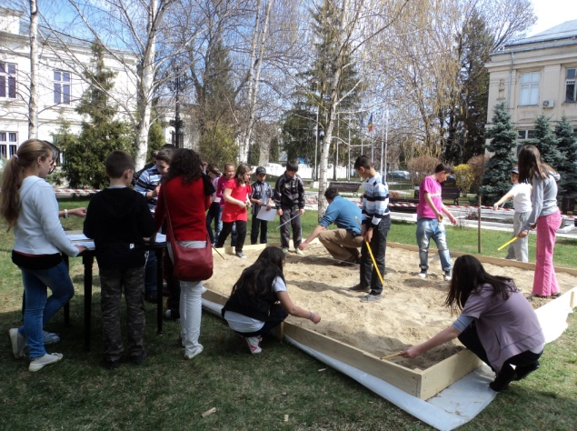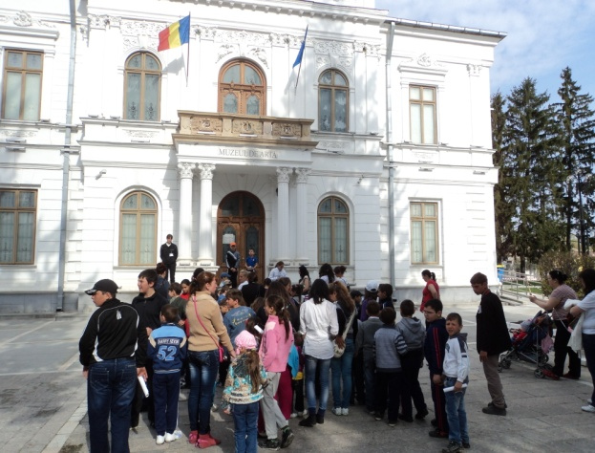
Complexul Naţional Muzeal ”Curtea Domnească” s-a alaturat acestui program educational desfasurat la nivel national, organizand numeroase ateliere, unde elevii au avut posibilitatea să afle despre semnificaţia Sărbătorilor Pascale, au desfăşurat activităţi practice în domeniul arheologiei, specialistii in arheologie din cadrul muzeului i-au învatat câteva din tainele acestei frumoase meserii utilizand mijloace interactive, teoretice şi practice. Totodata, elevii au putut experimenta restaurarea unor replici realizate dupa vasele etnografice de patrimoniu aparţinând muzeului.
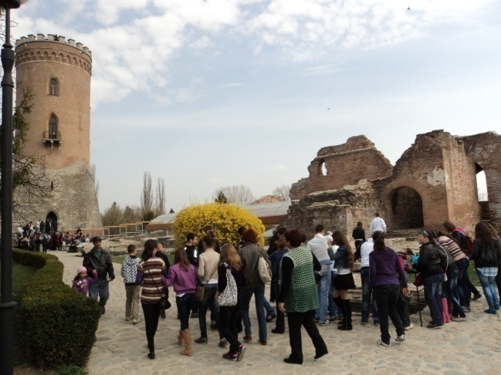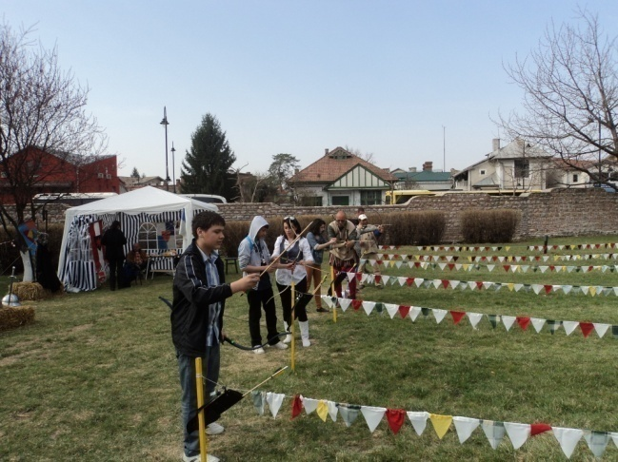
Tinerii au participat şi la vizionarea de filme istorice, care a avut loc zilnic, în sala de conferinţe a Muzeului Tiparului, dar şi la un alt atelier se s-a desfăşurat pe parcursul întregii săptămâni, în cadrul Cabinetului Numismatic, unde au fost punctate teme despre apariţia monedelor pe teritoriul României şi cum arătau monedele împăraţilor romani.
Pe lângă aceste activităţi, ei au mai confecţionat si artefacte, ce au fost dăruite de participanţi, copiilor din Centrele de Plasament.
O altă activitate inedită şi cu un impact puternic la elevii dâmboviţeni, a fost dedicată celor care au vrut să înveţe cum să tragă cu arcul, şi au acum ocazia să o facă gratuit, lângă Turnul Chindiei, la Curtea Domnească. Lecţiile s-au desfăşoară pe tot parcursul săptămânii, zilnic, între orele 08.00-18.30.
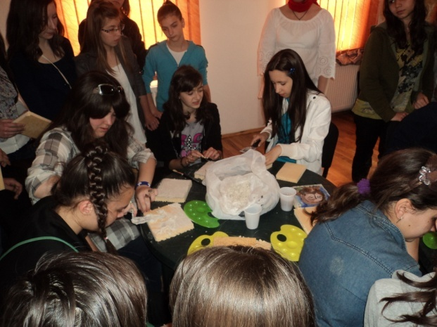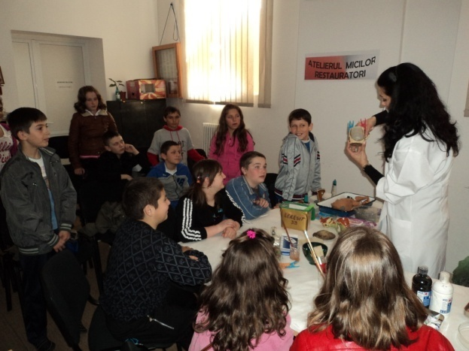
A fost o experienţă foarte interesantă şi totodată, educativă pentru elevii şi cadrele didactice participante la proiect, numarul participantilor fiind unul record, de 31.683.

- Expoziţia internaţională de artă fotografică – „Europa fotografilor”
Complexul Naţional Muzeal „Curtea Domnească” Târgovişte a găzduit în perioada 10 aprilie – 30 aprilie 2012, expoziţia internaţională de artă fotografică – “Europa fotografilor”, eveniment organizat în parteneriat cu Consiliul Judeţean Dâmboviţa, Asociaţia Artiştilor fotografi din România şi Grupul Fotografic GFT – 2011 – Târgovişte.
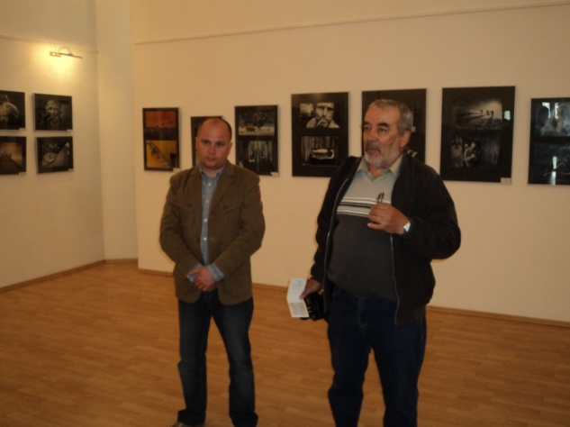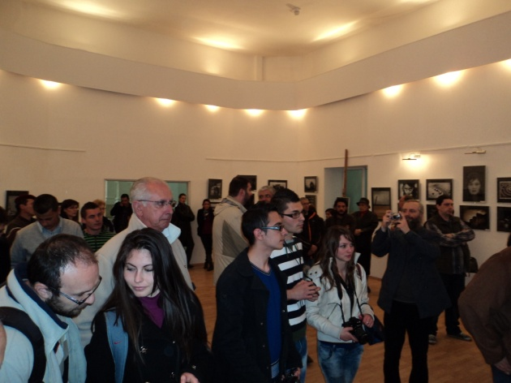
“G.F.T. – 2011” – Grupul Fotografic Târgovişte , afiliat la Asociaţia Artiştilor Fotografi în România a fost înfiinţat în anul 2011, de către prof. Ion Mărculescu.
Acesta este şi fondator al Editurii PANDORA – M, pe care o conduce între anii 1994 – 2008, iar ca scriitor a publicat şapte romane şi patru miniantologii de proverbe, maxime şi cugetări.
Orientarea spre fotografie artistică a a început din anul 1966 şi l-a condus să participe la numeroase expoziţii, saloane şi concursuri de fotografie artistică în ţară şi străinătate. În anul 1986, a câştigat două medalii de aur la un Salon Internaţional de Artă Fotografică din Spania, iar în 2010 a câştigat, la acelaşi Salon - două mari premii: medalia Salonului şi Trofeul Olimpic, cu fotografie sportivă.

- Concurs tematic “Independenţa – năzuinţă seculară a naţiunii române”
Evenimentul a fost organizat cu prilejul aniversării a 135 de la cucerirea independenţei de stat a României, şi a cuprins un concurs tematic şi o lecţie interactivă prezentată de specialişti din cadrul Muzeului de Istorie. Au participat elevi de la Colegiul Economic “Ion Ghica” Târgovişte, Colegiul “Constantin Cantacuzino” Târgovişte şi Liceul “Ion Heliade Rădulescu”, care au fost premiaţi cu diplome şi cărţi, la sfârşitul evenimentului, în funcţie de răspunsurile date la concurs.
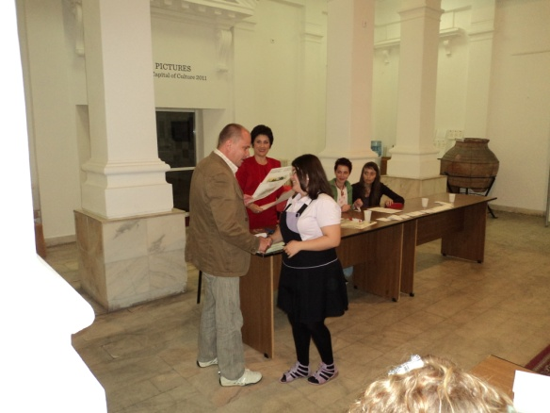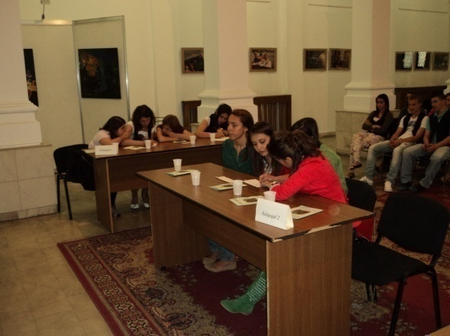
Scopul proiectului l-a constituit apropierea elevilor de istorie şi de valorile sale universale, astfel încât tinerii să perceapă spaţiul muzeal ca pe un spaţiu interactiv.

- “DE 3 x 9 MAI " (proiect educaţional)
"DE 3 x 9 MAI" este titlul sub care elevii Şcolii Generale “Mihai Viteazul” din Pucioasa au evocat momentul victoriei independenţei din 1877, a victoriei asupra fascismului din 1945 şi momentul - mai 1985 - când, în urma Summitului de la Milano s-a stabilit ca data de 9 mai să devină Ziua Europei.
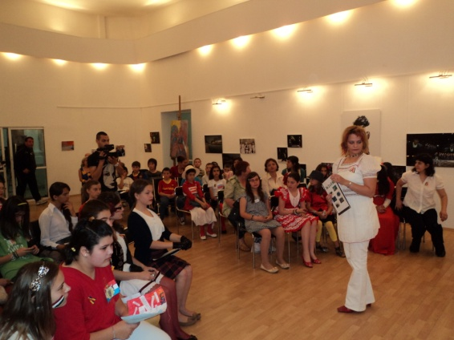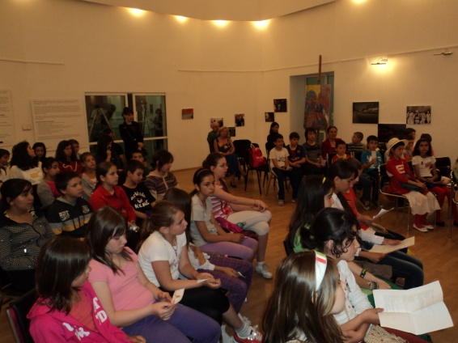
Această activitate face parte din proiectul " Cu ghiozdanul prin muzeu", desfăşurat de elevii din Pucioasa ca urmare a parteneriatului cu instituţia noastră, iar de această dată urmăreşte promovarea interesului pentru istorie, în special să informeze publicul vizitator asupra a trei mari evenimente ce au marcat istoria românilor şi a Europei.
- Capitalele Culturale Europene 2011: Tallinn şi Turku (expoziţie de fotografie şi artă fotografică)
Oraşele Tallinn (Estonia) şi Turku (Finlanda) au fost Capitale Culturale Europene în 2011. Ele au găzduit numeroase evenimente culturale şi au promovat atracţiile turistice, iar de această dată au adus salutul lor oraşului Târgovişte prin expoziţia de fotografie, ce prezintă cele mai importante momentele culturale desfăşurate la Turku şi Tallinn, de-a lungul anului festiv.
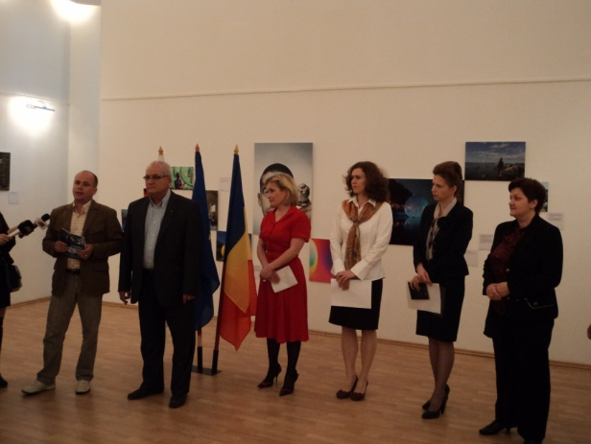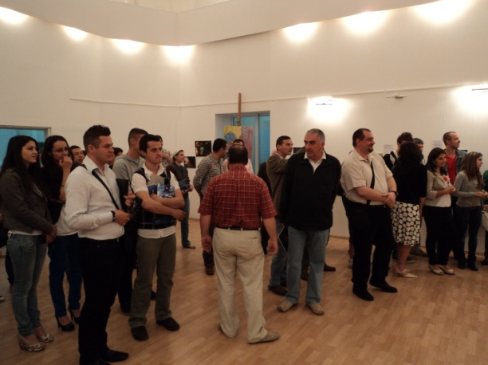
Expoziţia a cuprins o colecţie de peste 68 de fotografii, precum şi un rezumat video care prezinta cele mai importante momente ale anului, din Turku şi Tallinn.
Fotografiile expuse cu privire la oraşul Turku sunt fie ale unor fotografi profesionişti cărora Fundaţia Turku 2011, responsabilă de coordonarea celor 2011 proiecte, le-a comandat aceste lucrări, fie realizate direct de către organizatorii proiectelor din cadrul programului Capitalei Culturale. Selecţia acestora s-a realizat din peste 100.000 imagini care reprezintă arhiva foto a anului 2011.

- Expoziţie de fotografie „Salonul de primăvară”
Expoziţia a cuprins un număr de 100 de lucrări aparţinând membrilor grupului GFT - 2011, iar iubitorii de fotografie, fotografii amatori dar şi cei profesionişti au avut ocazia de a participa la un nou eveniment dedicat artei frumosului.
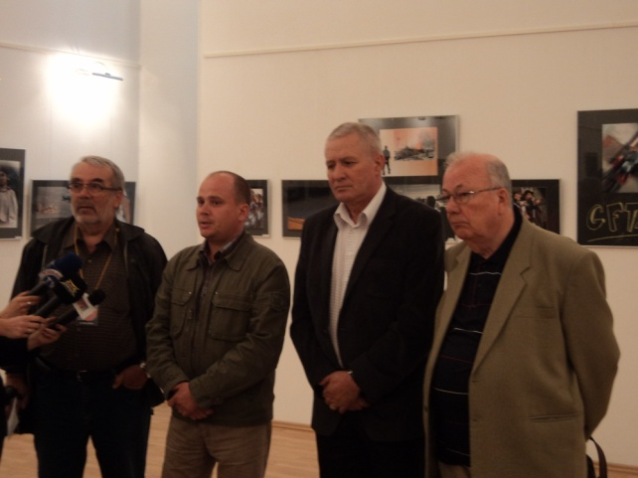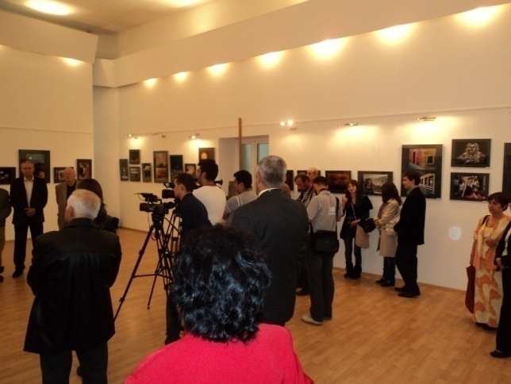
Grupul Fotografic Târgovişte 2011 se află în relaţie de parteneriat cu Asociaţia Artiştilor Fotografi din România. Scopul grupului este unul creativ, menit să îmbunătăţească spiritual viaţa membrilor săi dornici de frumos, precum şi a comunităţii din care fac parte.
La vernisaj au expus: Ciprian Grigorescu, Cristinel Mortici, Ion Mărculescu, Ion Sima, Ion Zegheru, Paul Lepădatu, Pompiliu Alexandru, Teodor Badea.

- Proiectul educaţional “De la ştergarul cu mesaj la banner”
Complexul Naţional Muzeal “Curtea Domnească” Târgovişte în parteneriat cu Şcoala Generală Tătărani, a organizat proiectul educaţional intitulat “De la ştergarul cu mesaj la banner”, ce a avut loc in data de 16 mai 2012, la Muzeul Vasile Blendea.
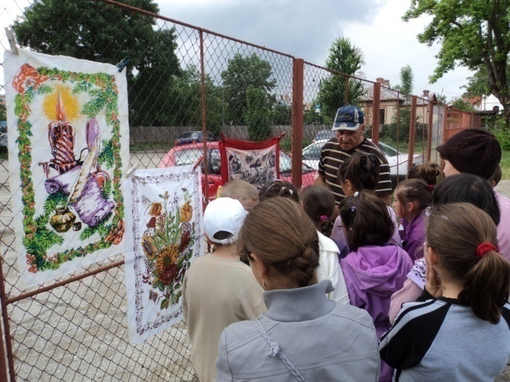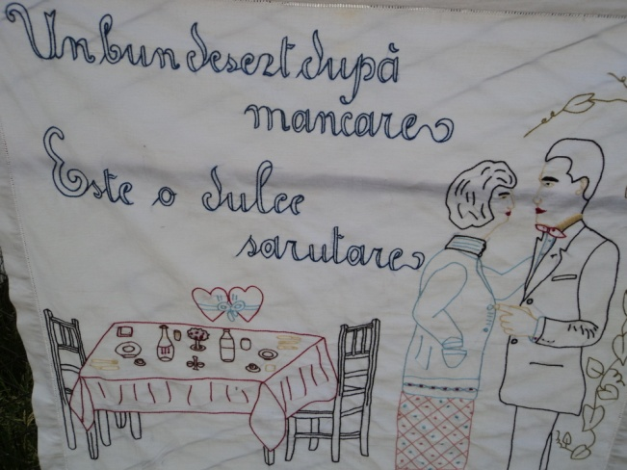
In cadrul acestui proiect, elevii au realizat o expoziţie după istoricul mesajului, de la primele manifestări până la cele mai moderne mijloace de comunicare.
Muzeul a pus la dispoziţia tinerilor ştergare cu mesaje, publicaţii vechi, afişe, rol-up-uri şi un banner, urmând ca ei singuri să ambienteze spaţiul expoziţional după povestea spusă de organizatori şi criteriile stabilite de ei.

- Noaptea Muzeelor, ediţia a VIII-a
Complexul Naţional Muzeal “Curtea Domnească” din Târgovişte s-a alăturat şi în anul 2012 programului cultural european „Noaptea Muzeelor”, iniţiat de Ministerul Culturii şi Comunicarii din Franţa şi ajuns la cea de-a VIII-a ediţie. Anul acesta, la fel ca şi la ediţiile precedente, muzeul a fost deschis între orele 18:00 – 24:00, publicul participant avand posibilitatea să viziteze gratuit expoziţia permanentă a Muzeului de Artă, a Muzeului de Istorie, a Muzeului Tiparului şi al Cărţii Vechi Româneşti, Ansamblul Monumental „Curtea Domnească” dar şi expoziţiile temporare.
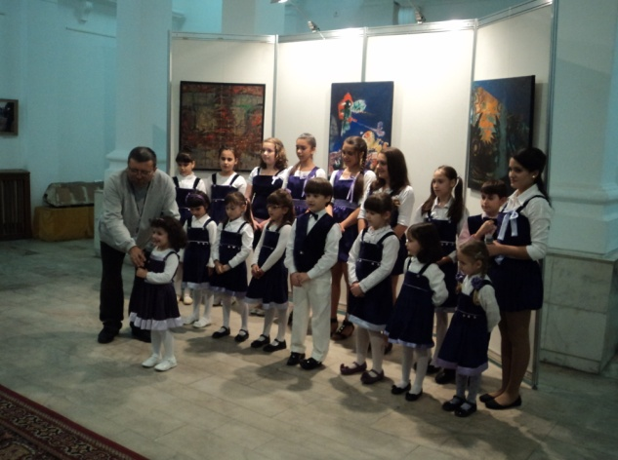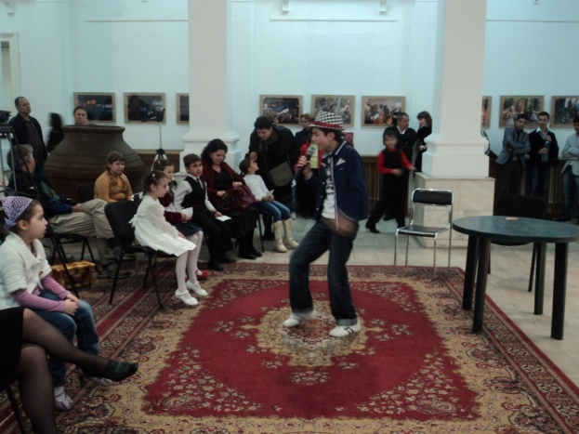
Programul serii a fost completat de: spectacolul de divertisment susţinut de elevii “Şcolii Micilor Vedete” şi Teatrul Junior Târgovişte; concertul de muzică clasică susţinut de elevii Liceului de Arte “Bălaşa Doamna” Târgovişte; concert instrumental susţinut de grupul coral “Appassionato” al Facultăţii de Ştiinţe şi Arte, Universitatea Valahia Târgovişte; vizionarea de filme istorice la Muzeului Tiparului şi al Cărţii Vechi Româneşti.
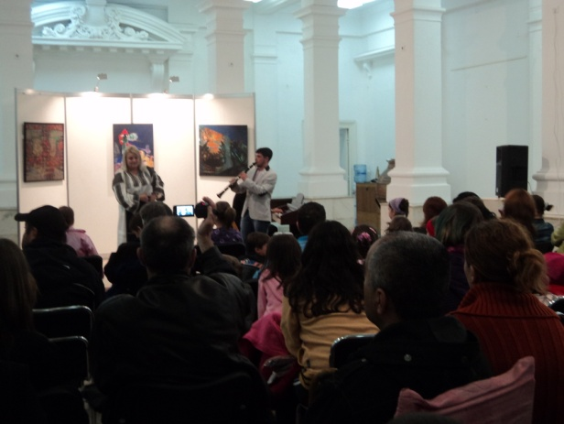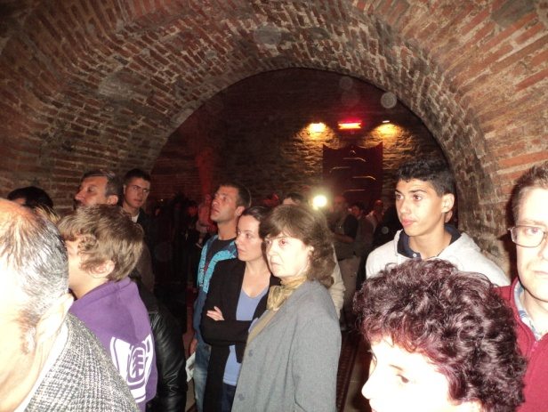
Scopul evenimentului l-a constituit descoperirea şi conştientizarea valorilor culturale, precum şi stimularea interesului publicului larg asupra bogăţiei şi diversităţii patrimoniului cultural naţional şi european, asigurând accesul gratuit la colecţiile muzeale.

- « Anotimpuri » (expoziţie de pictură dedicată Zilei Internaţionale a Copilului)
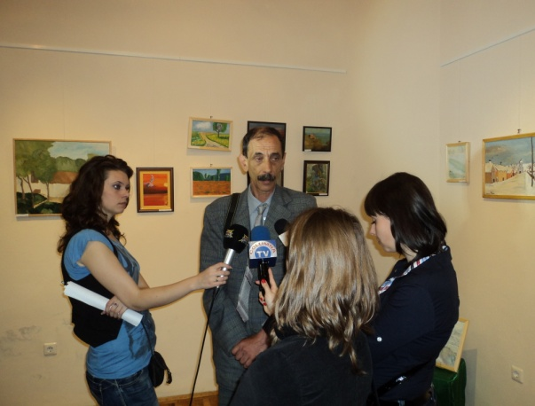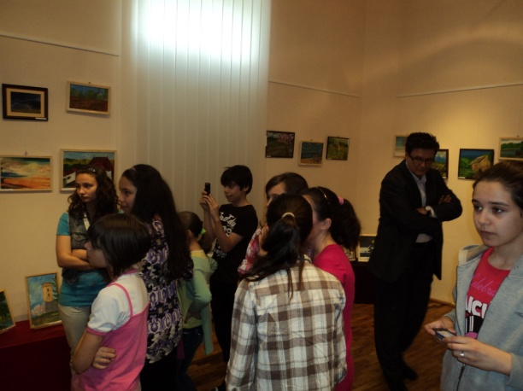
Picturile din cadrul acestei expoziţii cu vânzare, au fost realizate de elevii de la cercul de pictură, clasele VI-VIII, sub îndrumarea profesorului de desen, Dan Popescu.
Expoziţia uneşte lucrări în care predomină peisajul, având de-a face cu suprapuneri de culori asupra unor spaţii din anotimpuri, reliefate în culori de ulei, ce încearcă să conducă privirea într-o minunată lume e jocului de timp al ″ copilăriei ″ şi a unei stări de bucurie a sosirii fiecărui anotimp în parte.

- „Începuturile medievale ale Târgoviştei şi ale meleagurilor dâmboviţene, secolele XIII – XIV” – conferinţă susţinută de Lect. univ. dr. Denis Căprăroiu
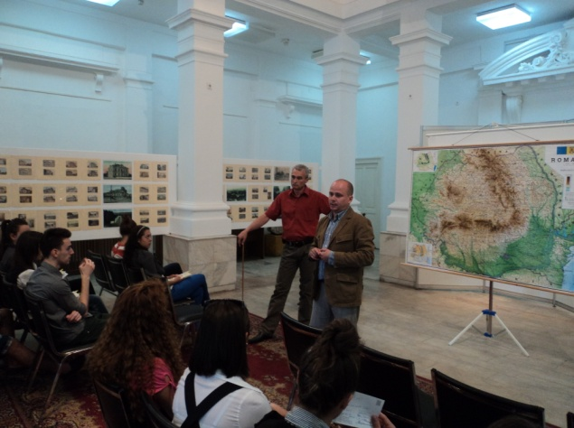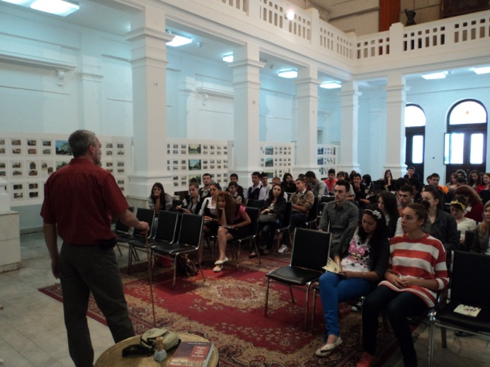
Acest eveniment a facut parte din programul dedicat aniversării a 500 de ani de atestare documentară a judeţului Dâmboviţa.

- Expoziţie documentara „Dâmboviţa – 500 de ani de atestare documentară”
Complexul Naţional Muzeal „Curtea Domnească” Târgovişte, Consiliul Judeţean Dâmboviţa şi Direcţia Judeţeană a Arhivelor Naţionale Dâmboviţa au organizat in perioada 4 iunie – 15 iulie 2012, expoziţia tematică „500 de ani de la atestarea documentară a judeţului Dâmboviţa”.
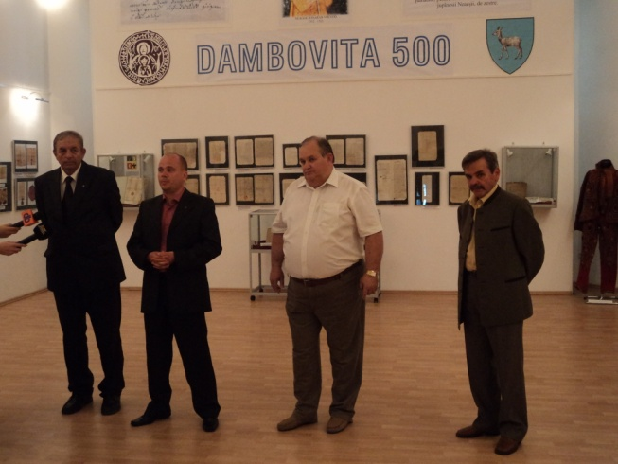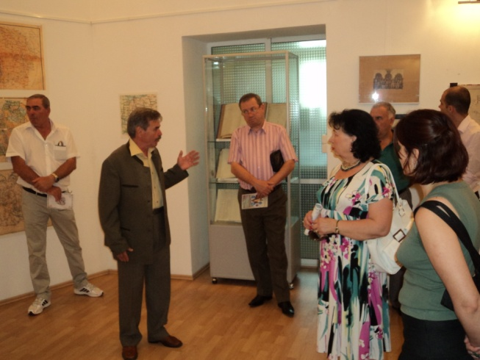
Expoziţia dedicată acestui moment aniversar a reprezentat concepţia comună a instituţiilor organizatoare cu binecunoscutul colecţionar, arhitect Dan Niţescu. Tematica expozitiei a cuprins:
Judeţul Dâmboviţa în memoria documentelor.
În Sala „Auditorium”a muzeului, pe baza documentelor prezentate în original, este ilustrată evoluţia istorică, politică şi teritorială a judeţului.
Judeţul Dâmboviţa în însemne heraldice
O temă heraldică importantă este stema oraşului de reşedinţă, Târgoviştea, prezentă încă din timpul domnitorului Neagoe Basarab.
Judeţul Dâmboviţa în cartografie
Ilustraţia cartografică cuprinde 20 de hărţi ale ţinutului dâmboviţean, remarcându-se prima hartă a judeţului Dâmboviţa realizată de Carol Popp de Szathmáry. Hărţile, în mare majoritate, proprietate a Direcţiei Judeţene a Arhivelor Naţionale Dâmboviţa au fost pentru prima dată prezentate publicului alături de numeroase planuri de moşii expuse de Complexul Naţional Muzeal „Curtea Domnească” Târgovişte.
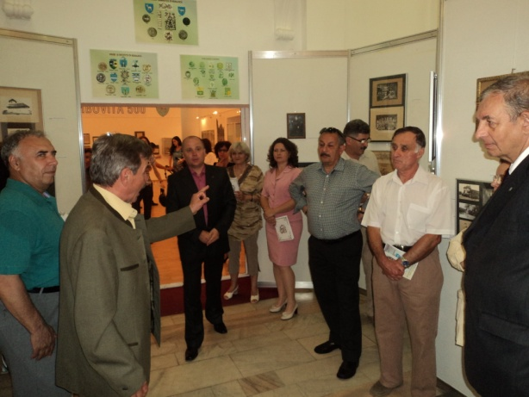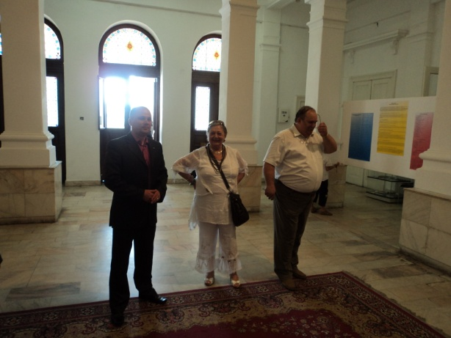
Judeţul Dâmboviţa în imagini de epocă
Holul central al muzeului a fost gazda unei istorii în 380 de imagini, majoritatea inedite, a judeţului Dâmboviţa în prima jumătate a secolului XX.
Subiectul atât de vast, ce acoperă o cronologie de o jumătate de mileniu şi diversitatea problematicilor pe care le conţine, au condus la alcătuirea unei tematici expoziţionale pentru a ilustra intervalul scurs de la prima menţiune documentară a judeţului Dâmboviţa – 4 iunie 1512.

“BUN RĂMAS ...GRĂDI !” (proiect educaţional)
Orice sfârşit de an şcolar are o mare încărcătură emoţională pentru copii, cadre didactice şi părinţi, dar, cu atât mai mult cu cât sfârşitul de an şcolar marchează şi finalul activităţii de la grădiniţă, iar preşcolarii işi vor lua la revedere, nu cu puţine emoţii, gândindu-se că de la toamnă vor merge la şcoală.
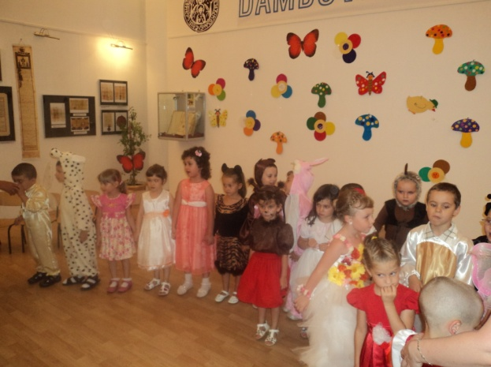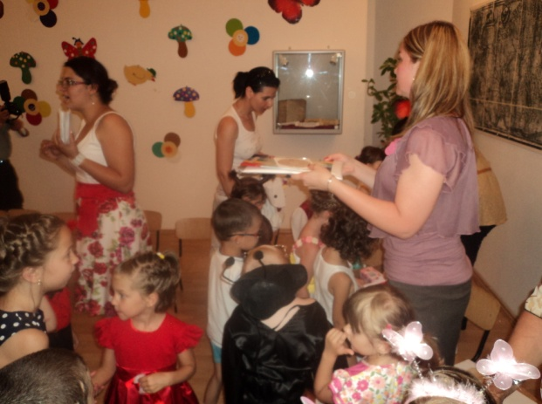
În acest fel, Complexul Naţional Muzeal “Curtea Domnească” din Târgovişte în parteneriat cu Grădiniţa nr.14 Târgovişte a organizat atelierul de creaţie “BUN RĂMAS ...GRĂDI !” , ce a avut loc in data de 13 iunie 2012.
Evenimentul a facut parte din proiectul de parteneriat educaţional " MUZEUL - o punte între trecut, prezent şi viitor" derulat pe parcursul anului şcolar 2011-2012 de instituţia muzeală.
Activitatea a constat în realizarea unei mascote din resturi textile care să marcheze despărţirea de primul ciclu educaţional din viaţa unui copil – grădiniţa, iar scopul acestei activităţi, pe lângă cel instructiv-educative, este şi pregătirea copiilor pentru integrarea într-un mediu nou.

“Despre culori – amestecurile” (proiect educaţional)
Arta îl aduce pe om mai aproape de frumos, îi oferă posibilitatea să creeze frumosul, să-l descopere sub aspecte noi.
În acest fel, Complexul Naţional Muzeal “Curtea Domnească” din Târgovişte în parteneriat cu Şcoala “Vasile Cârlova” din Târgovişte a organizat activitatea educativă “Despre culori – amestecurile” , ce a avut loc în perioada 18 – 19 iunie 2012, la Casa Atelier “Gheorghe Petraşcu” din Târgovişte.
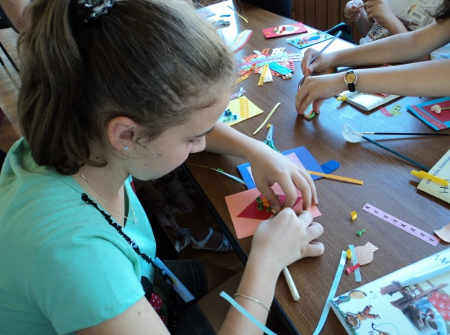
Evenimentul a facut parte din proiectul de parteneriat educaţional derulat pe parcursul anului şcolar 2011-2012 de instituţia muzeală şi Şcoala “Vasile Cârlova”.
Activitatea a constat în cunoaşterea si utilizarea materialelor şi tehnicilor de lucru specifice activităţilor de educaţie plastică; cunoaşterea culorilor primare, a culorilor secundare şi a nonculorilor; dezvoltarea capacităţii creatoare a copiilor prin realizarea unor titirezi din materiale rudimentare.
Scopul acestei activităţi, pe lângă cel instructiv-educativ, este de conturare a personalităţii umane, formarea şi cultivarea gustului pentru frumos, oferind şcolarului posibilitatea stimulării câmpului emoţional tonic, ei fiind oricum atraşi de culoare, de diversitatea tehnicilor de lucru, prin care îşi pot dovedi spontaneitatea, creativitatea, pot da frâu liber imaginaţiei şi fanteziei lor.

- „Vacanţă la muzeu” (proiect educaţional)
În contextul dezvoltării ofertei educaţionale pentru elevi, în timpul vacanţei de vară, Complexul Naţional Muzeal ”Curtea Domnească” Târgovişte a iniţiat proiectul „Vacanţă la muzeu”, ce s-a desfăşurat în perioada 23 iulie – 3 august 2012 si în cadrul căruia copii de vârstă şcolară (de la 6 la 14 ani), indiferent de aptitudini, au avut ocazia să participe gratuit la activităţile educaţionale organizate.
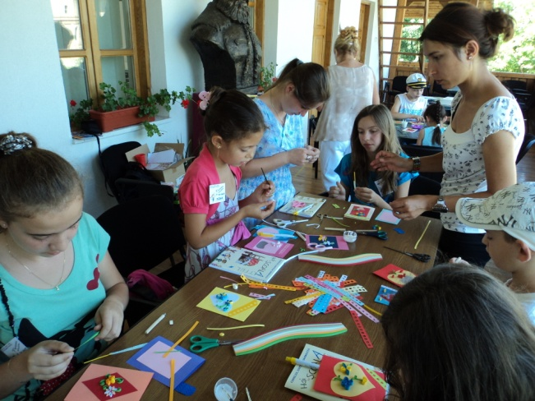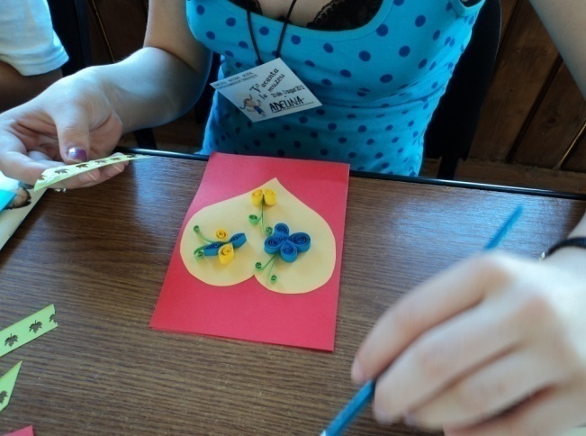
Activităţile educaţionale din cadrul proiectului au fost:
Luni, 23 iulie 2012 – realizarea unei felicitări în tehnica Quilling-ului (arta rulării hârtiei); locaţie: Muzeul Tiparului şi al Cărţii Vechi Româneşti - etaj
Marţi, 24 iulie 2012 – Ora de pictură “Stufoasa şi Subţirica” (realizarea unui peisaj în aer liber); locaţie: Casa-Atelier “Gheorghe Petraşcu”
Miercuri, 25 iulie 2012 – Ora de lectură “Vlad Ţepeş şi a lui ţeapă, legende ”; locaţie: Curtea Domnească
Joi, 26 iulie 2012 – Măşti pentru carnaval, confecţionarea de măşti din carton; locaţie: Muzeul de Istorie
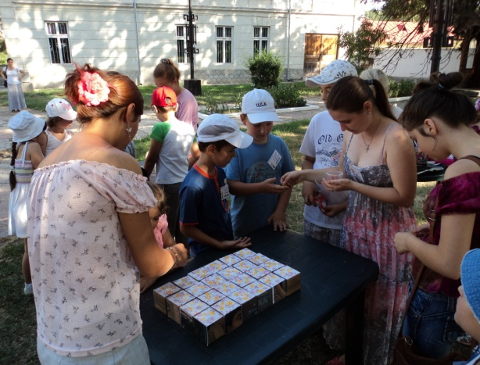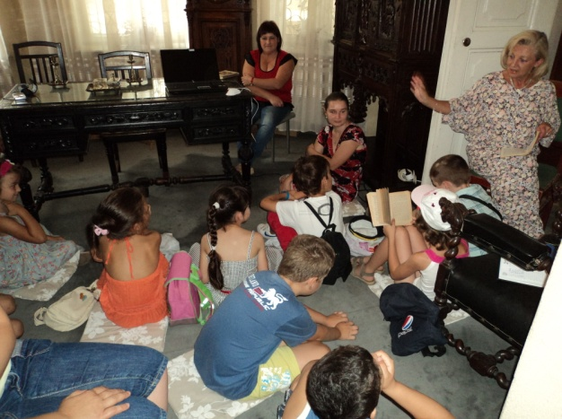
Vineri, 27 iulie 2012 – Puzzle tematic; locaţie: Muzeul de Artă
Luni, 30 iulie 2012 – Opincile bunicilor, realizarea unor opincuţe tradiţionale; locaţie: Muzeul Vasile Blendea
Marţi, 31 iulie 2012 – Lectură din nuvelele lui Ioan Alexandru Brătescu-Voineşti; locaţie Muzeul Scriitorilor Dâmboviţeni
Miercuri, 1 august 2012 – Mascotele muzeului Ionică şi Ilenuţa (confecţionarea unor mascote din materiale textile); locaţie: Muzeul de Istorie
Joi, 2 august 2012 – Bricolaj, realizarea unor titirezi cu efecte optice special; locaţie: Muzeul de Artă
Vineri, 3 august 2012 – Jocuri de copii în aer liber (Ţăranul e pe câmp, Raţele şi vânătorii, Ţurca, Ţară, ţară vrem ostaşi!) şi împletirea de coroniţe din flori de câmp; locaţie: Curtea Domnească
Activităţile au avut ca principal scop relaxarea copiilor şi în acelaşi timp dobândirea unor cunoştinţe, experienţe şi abilităţi noi.

- „Lumina din Nord. Călătorie în Munţii din Nordul Norvegiei” (expoziţie de fotografie semnată de artistul Vladimir Donkov) si „Iesirea din infern: Comisia Nansen şi salvarea prizonierilor de război români prin Marea Baltică după Primul Război Mondial” – expoziţie de documente istorice realizată de istoricul Silviu Miloiu.
Expozitiile au facut parte din oferta educaţională a Şcolii de Vară de Studii Baltice şi Nordice intitulată „Lumini Nordice”, organizată de Asociaţia Română de Studii Baltice şi Nordice (ARSBN) cu sprijinul partenerilor: Administraţia Fondului Cultural Naţional (AFCN), Ambasada Finlandei la Bucureşti, Ambasada Lituaniei la Bucureşti, Ambasada Norvegiei la Bucureşti, Consulatul Onorific al Republicii Letonia la Bucureşti, Universitatea „Valahia” din Târgovişte, Colegiul Naţional „Nicolae Titulescu” din Pucioasa, Complexul Naţional Muzeal „Curtea Domnească” din Târgovişte, Centrul Judeţean de Cultură Dâmboviţa, Editura Cetatea de Scaun din Târgovişte, Asociaţia Artă, Tradiţie şi Turism Cultural.
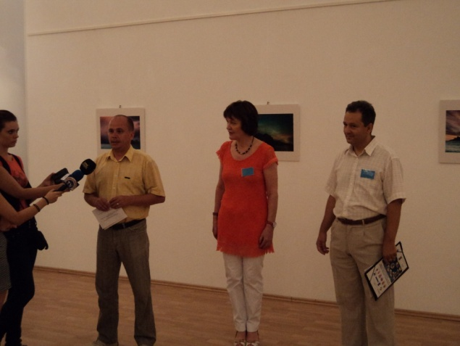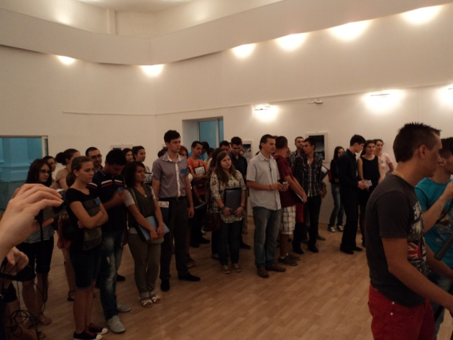
La acest eveniment au participat si Excelenta Sa Ulla Vaisto, Ambasadorul Republicii Finlanda la Bucuresti, Conf. Univ. Dr. Silviu Marian Miloiu - presedintele Asociatiei Române pentru Studii Baltice si Nordice.
Ambasadorul Republicii Finlanda la Bucuresti, Excelenta Sa Ulla Vaisto, a apreciat aceasta initiativa ca fiind deosebit de interesanta pentru cei interesati de cultura ţarilor baltice şi nordice şi a îndemnat la vizionarea - în prima faza - a fotografiilor expuse şi apoi a ţarilor nordice, care sunt deosebit de frumoase.

1.2. Conservarea şi restaurarea patrimoniului cultural
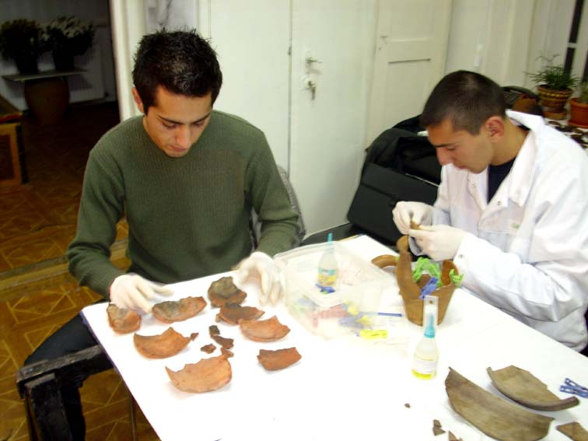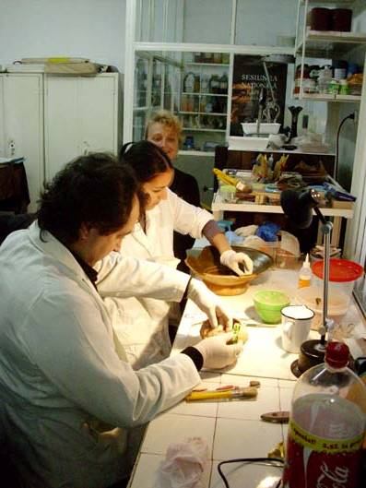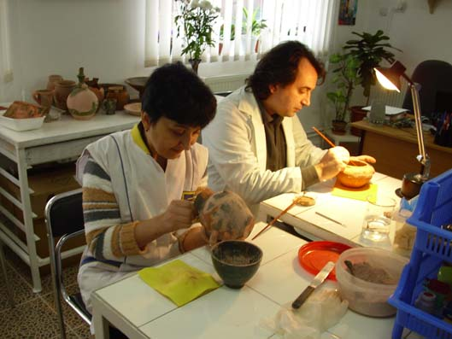

- Conservare
Activitatea de conservare realizata de specialistii din cadrul Complexului Naţional Muzeal „Curtea Domnească” Târgovişte, in perioada 01 ianuarie – 05 august2012, a cuprins urmatoarele activitati:
- Personalul departamentului de conservare a realizat operaţiuni de conservare preventivă în spaţiile expoziţionale şi în depozite (desprăfuire, aerisire, verificarea stării de conservare a obiectelor).
- Monitorizarea valorilor de microclimat în depozite şi expoziţii;
- Reorganizarea expoziţiilor permanente: Muzeul Vasile Blendea; Casa atelier Gh. Petraşcu;
- Organizarea expoziţiilor temporare: „Expoziţia de fotografie - Fotoclubul Nufărul Oradea ”; „Valori de patrimoniu din colecţia Muzeului ceasului, “Nicolae Simache”, Ploieşti”; „Salonul de primăvară, expoziție de fotografie”; „Expoziţie internaţională Caragiale în fotografii”, în cadrul târgului de carte, Praga; „500 de ani de la atestarea documentară a judeţului”;
- Participare la sesiuni de comunicare; Tendinţe actuale în investigarea, cercetarea, restaurarea şi conservarea patrimoniului cultural, sesiune organizată de Muzeul Naţional Cotroceni, Bucureşti; Simpozion National al Societăţii Romane de Arheometrie, Etapele privind reconstituirea unei cahle –oală din sec. XIV”, Bucureşti, Muzeului National de Istorie a României;
- Întocmirea fişelor de conservare pentru obiectele verificate, itinerate sau care au intrat la restaurare;
- Efectuarea operaţiunilor de conservare activă asupra monumentelor şi obiectelor existente în cadrul Complexului Naţional Muzeal Curtea Domnească din Târgovişte (Biserica Domnească, Turnul Chindiei, ruinele palatului domnesc, Galeriile Stelea, Muzeul de etnografie - Pietroşiţa);

- Restaurare
In perioada raportata, 1 ianuarie – 05 august 2012, in cadrul laboratorului de restaurare ceramica-metal, conform registrelor de laborator, au fost finalizate operaţiunile de restaurare pentru următoarele bunuri de patrimoniu:
- Inele - 5 piese;
- Monede - 280 piese;
- Arme – 23 piese;
- Icoane – 6 piese;
- Obiecte arta decorativa – 3 piese;
- Vase caramice - 16 obiecte
Total piese - 333 obiecte
In cadrul laboratorului de restaurare legatorie – carte:
- Carti – 5
- Manuscrise – 3
- Fotografii 2
Total piese - 10 obiecte
1.3 Evidenţa patrimoniului cultural
Lucrările efectuate, în perioada 1 ianuarie – 05 august 2012, aferente acestei importante activităţi muzeale au cuprins:
- continuarea procesului de reinventariere scriptică şi faptică a patrimoniului cultural mobil;
- prelucrarea în format digital a rezultatelor procesului de reinventariere efectuat pe colecţii muzeale. In perioada 1 ianuarie – 05 august 2012 au fost centralizate şi introduse în baza de date a muzeului peste 350 de fişe analitice de evidenţă (DOCPAT).
- a fost continuat procesul de fişare a obiectelor de patrimoniu în vederea clasării, sau după caz, declasării acestora;
- a fost continuat proiectul „Reinventarierea, cartarea, clasarea, declasarea siturilor arheologice, monumentelor istorice şi de artă din judeţul Dâmboviţa”, care are ca scop final reactualizarea listei siturilor arheologice, monumentelor istorice şi de artă din judeţul Dâmboviţa. Proiectul se desfăşuară în colaborare cu Direcţia Judeţeană pentru Cultură şi Patrimoniu Naţional Dâmboviţa.
- evidenţa fotografică a patrimoniului cultural mobil din cadrul CNMCD şi introducerea acestora în baza de date DOCPAT-CIMEC

Activităţile desfăşurate în cadrul Bibliotecii Complexului Naţional Muzeal „Curtea Domnească” Târgovişte.
Ca şi în anii precedenţi, activitatea cea mai importantă a bibliotecii, s-a canalizat spre continuarea operaţiunii de reinventariere a volumelor de bibliotecă, cu respectarea normelor standardelor bibliografice de constituire a acestora în unităţi de înregistrare şi prelucrarea de specialitate a documentelor, conform normelor standardizate de catalogare, clasificare şi indexare, conform deciziei nr. 24/15.04.2008.
A fost realizată evidenţa publicaţiilor intrate în bibliotecă prin donaţii, achiziţii şi schimb de publicaţii, pe formulare tipizate, conform normelor biblioteconomice.
Pentru a răspunde favorabil nevoilor de informare ale cititorilor, în primul semestru al anului 2012, colecţiile bibliotecii s-au completat după cum urmează:

REPARTIZARE DOCUMENTE – ANUL 2011
TOTAL |  | După categoria  documentelor |  |  | După limbă
Cant. | Valoare | Cărţi | Publicaţii  seriale | CD-ROM | Limba română | Limba germană | Limba engleză | Limba franceză
448 ex. | 6654,86  lei | 201 ex. | 245 ex. | 2 ex. | 423 ex. | 1 ex. | 12ex. | 12 ex.

REPARTIZARE DOCUMENTE – ANUL 2011
Nr. crt. | După creşterea colecţiilor |  | După cantitate După valoare
1 | Donaţii | 343 ex. |  | 4266,50 lei
2 | Schimb de publicaţii | 105 ex. |  | 2388,36 lei

Schimbul de publicaţii
Reprezentând una din modalităţile de îmbogăţire a colecţiilor bibliotecii, precum şi un schimb informaţional între aceasta şi alte instituţii de profil din ţară, biblioteca Complexului Naţional Muzeal “Curtea Domnească” Târgovişte a organizat schimburi de publicaţii cu alte instituţii din ţară, acestă operaţiune realizându-se cu publicaţiile proprii ale institiţiei.
În cadrul bibliotecii, acest schimb presupune expedierea publicaţiilor editate de instituţie. Activitatea de schimb are forme specifice de evidenţă, urmărind, pe de o parte, partenerii de schimb, pe de altă parte, titlurile trimise şi primite precum si valoarea acestora.
Trimiterea acestor publicaţii se face prin colete poştate, realizându-se totodată, în colaborare cu serviciul financiar–contabil şi o evidenţă contabilă a documentelor expediate.

Operaţiuni:
1. expedierea de publicaţii către instituţiile cu care avem în care există relaţii de parteneriat în cadrul schimbului de publicaţii;
2. recepţionarea publicaţiilor venite prin schimb interbibliotecar intern în vederea înregistrării acestora;
3. expedierea adresei de confirmare a primirii publicaţiilor provenite din schimb;
4. urmărirea confirmării primirii de către bibliotecile partenere a schimbului expediat.

Parteneri de schimb în primul semestru al anului 2012 au fost:
- Muzeul Judeţean Argeş;
- Muzeul de Istorie Galaţi;
- Muzeul Judeţean Teleorman;
- Muzeul Naţional al Unirii – Alba-Iulia;
- Muzeul Regiunii Porţilor de Fier – Drobeta Turnu Severin;
- Muzeul de Artă Timişoara;
- Muzeul Judeţean Teleorman;
- Muzeul Ţării Crişurilor Oradea;
- Muzeul Civilizaţiei Dacice şi Romane, loc. Deva, jud. Hunedoara;
- Muzeul Regiunii Porţilor de Fier – Drobeta Turnu Severin;
- Muzeul Naţional de Istorie a României – Centrul de Cercetare Pluridisciplinară „Alexandra Bolomey” – Bucureşti;
- Muzeul Militar Naţional „Regele Ferdinand” – Bucureşti;
- Complexul Muzeul „Iulian Antonescu” Bacău;
- Institutul de Arheologie – Iaşi;
- Institutul de Cercetări Eco – Muzeale Tulcea;
- Universitatea „Alexandru Ioan Cuza” Iaşi – Facultatea de Istorie.
ANUL 2012 | SCHIMB DE PUBLICAŢII
 | NUMĂR VOLUME | VALOARE
INTRĂRI | 113 ex. | 2394,96 lei
EXPEDIERI | 105 ex. | 2388,36 lei

Numărul volumelor intrate şi expediate în primul semestru al anului 2012 ca schimb de publicaţii şi valoarea acestora

Lista publicaţiilor oferite în cadrul schimbului de publicaţii de Complexul Naţional Muzeal „Curtea Domnească” Târgovişte
NR. CRT. | AUTORUL ŞI TITLUL | ANUL | PREŢ
1. | 2. | 3. | 4.
PUBLICAŢII PERIODICE
1. | Valachica, nr. 14 | 1994 | 5,00
2. | Valachica, nr. 15 | 1997 | 5,00
3. | Valachica, nr. 16 | 1998 | 5,00
4. | Valachica, nr. 17 | 2002 | 13,00
5. | Valachica, nr. 18 | 2005 | 15,00
6. | Valachica, nr. 19 | 2006 | 18,00
7. | Valachica, nr. 20 | 2007 | 30,00
8. | Valachica, nr. 21–22 + 1 CD–ROM | 2008–2009 | 48,00
9. | Valachica, nr. 23 | 2010 | 40,00
CĂRŢI
10. | Denis Căprăroiu. Arheologie şi istorie în spaţiul Carpato – Balcanic | 2011 | 56,00
11. | Corina Voiculescu. Vintilă Brătianu: personalitatea şi activitatea sa | 2011 | 25,00
12. | Nicolae Constantinescu. Târgovişte reşedinţă voievodală: 1400-1700. | 2009 | 60,00
13. | Petru Diaconescu. Arheologia habitatului urban târgoviştean | 2009 | 34,00
14. | Album monografie Vasile Blendea | 2002 | 27,50
15. | Bibliografia românească veche, vol. I (A-C) | 2004 | 17,50
16. | Ion Gavrilă – Ioan AL. Brătescu – Voineşti | 2004 | 18,50
17. | Ion Benone Petrescu – Ion H. Rădulescu | 2002 | 2,10
MATERIALE PUBLICITARE
18. | Curtea Domnească Târgovişte (ro) – pliant | – | 2,50
19. | The Royal Court of Targoviste (en)– pliant  La Cour Princiere de Targoviste (fr) – pliant | – | 2,50
20. |  | – | 2,00
21. | Muzeul Scriitorilor Dâmboviţeni – pliant | – | 2,00
22. | Muzeul Tiparului şi al Cărţii Vechi Român. – pliant | – | 2,00
23. | Casa Atelier Gheorghe Petraşcu (ro)– pliant  House Studio Gheorghe Petraşcu (en)– pliant  La Maison Atelier Gheorghe Petraşcu:(fr)–pliant | – | 2,00
24. |  | – | 2,00
25. |  | – | 2,00
26. | Itinerarii turistice târgoviştene | 2011 | 2,50
 | Total – 439,10 lei

Arhiva Complexului Naţional Muzeal „Curtea Domnească” Târgovişte
Au fost eliminate documentele de arhivă create de compartimentul Buget Finanţe Contabilitate ale Complexului Naţional Muzeal “Curtea Domnească” Târgovişte, în perioada 1969 – 2001, cu aprobarea Direcţiei Judetene Dâmboviţa a Arhivelor Naţionale.
A fost actualizat nomenclatorul arhivistic pentru documentele create de Complexul Naţional Muzeal “Curtea Domnească” Târgovişte, confirmat de Direcţia Judeţeană Dâmboviţa a Arhivelor Naţionale, pentru aplicarea acestuia în constituirea dosarelor, potrivit legislaţiei arhivistice în vigoare.

B. 2. Proiecte proprii realizate în afara sediului instituţiei (în proximitate: judeţ, judeţe limitrofe, alte judeţe, alte ţări etc.);

„Surâs de primăvară” (acţiune de promovare a obiceiurilor populare româneşti)
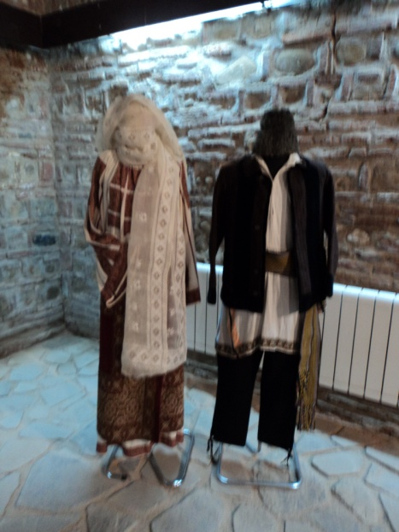

Prin organizarea evenimentului „Surâs de primăvară” la Şcoala „Sf. Nicolae” din Pietroşiţa s-a urmarit readucerea in atentia publicului a obiceiurilor populare româneşti. În cadrul acestui atelier creativ, copiii au avut ocazia să-şi etaleze talentul în confecţionarea mărţişoarelor din seminţe naturale (piper, seminţe de floarea soarelui, porumb, flori nemuritoare, etc). Acestea au fost dăruite persoanelor dragi cu ocazia zilei de 1 Martie.
Scopul atelierului a fost stimularea aptitudinilor copiilor, dar şi promovarea istoricului, tradiţiei şi legendelor mărţişorului .

B.3. Participări la festivaluri, gale, concursuri, saloane, târguri etc.

„I.L. Caragiale în fotografii din spectacole, bancnote, cărţi şi timbre poştale, ediţii princeps“ organizată la Târgul Internaţional „Lumea Cărţii“ de la Praga (promovarea internationala a patrimoniului targovistean)
România a avut anul acesta statutul de ţară invitată la cea de-a XVIII-a ediţie a Târgului Internaţional „Lumea Cărţii“ de la Praga, cea mai amplă manifestare editorială din Cehia, ce s-a desfăşurat în perioada 17-20 mai 2012.
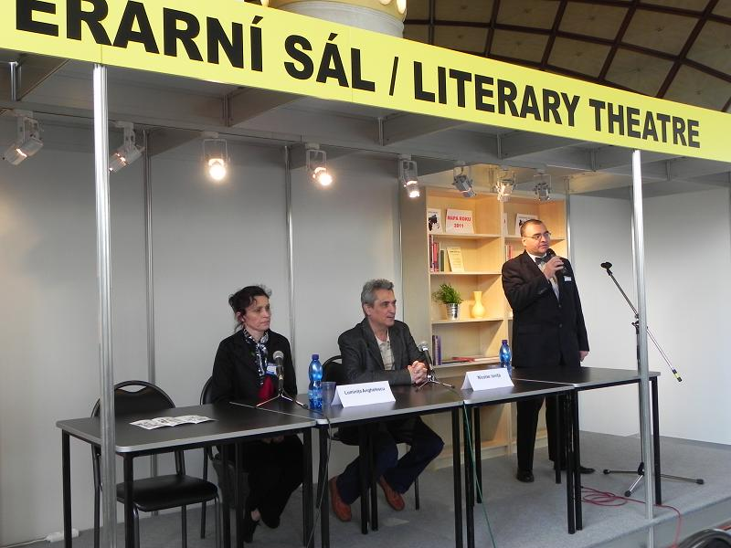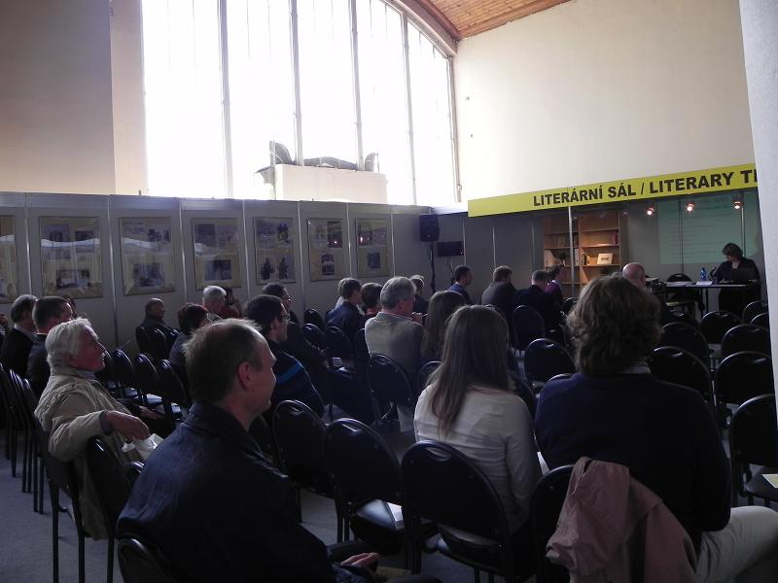
Târgul Internaţional de Carte s-a desfăşurat la Palatul Expoziţional din Praga şi a cuprins două teme majore: „Literatura Mării Negre“ şi „Banda desenată“. Pentru prima dată invitată de onoare a Târgului de Carte de la Praga, ţara noastră a fost reprezentată şi de C.N.M. „Curtea Domnească” Târgovişte alături de alţi peste 80 de invitaţi din România.
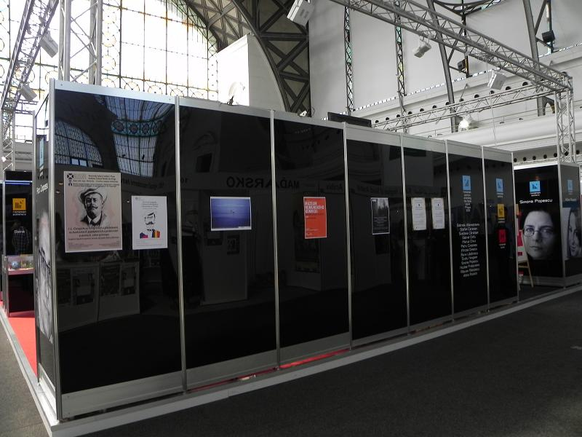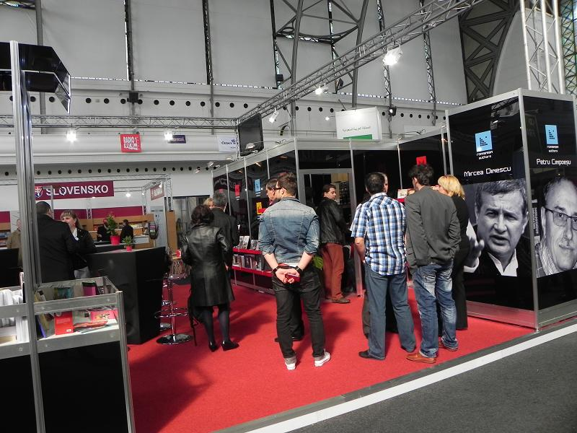
În spaţiile expoziţionale ale Târgului, au fost pregătite pentru publicul vizitator cinci incursiuni vizuale: „Muzeul benzii desenate din România“ (curator Alexandru Ciubotariu), „În jurul Mării Negre“ (artist şi curator Petruţ Călinescu), „Scriitori români contemporani. Chipuri şi taine“ (artist şi curator Mircea Struţeanu), „Ion Luca Caragiale în grafica umoristică din România şi Cehia“ (curator Nicolae Ioniţă), „I.L. Caragiale în fotografii din spectacole, bancnote, cărţi şi timbre poştale, ediţii princeps“ (curator Luminiţa Anghelescu, Complexul Muzeal Naţional „Curtea Domnească” din Târgovişte).

B.4 Proiecte realizate ca partener, co-producător

- CONCERT INSTRUMENTAL DE PRIMĂVARĂ LA MUZEUL DE ISTORIE
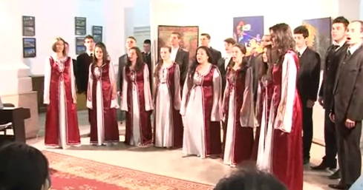
Cu ocazia aniversarii a 20 de ani de la înfiinţarea Universităţii Valahia Târgovişte, la Muzeul de Istorie din Târgovişte, în urma parteneriatului dintre C.N.M. „Curtea Domnească” din Târgovişte, Consiliul Judeţean Dâmboviţa şi Universitata Valahia din Târgovişte, a fost organizat un concert instrumental de primăvară, dedicat iubitorilor muzicii clasice, susţinut de studenţi şi cadre didactice ai Facultăţii de Ştiinţe şi Arte din Târgovişte, Departamentul Arte. Alături de aceştia, au concertat şi grupul coral „Appassionato” al Universitaţii Valahia.
În cadrul aceluiaşi eveniment, participanţii au putut admira şi o expoziţie de fotografie, găzduită la Muzeul de Istorie, timp de o săptămână.

- “Săptămâna familiei, săptămâna fără TV”, ediţia a III-a
Complexul Naţional Muzeal „Curtea Domnească” Târgovişte s-a alăturat, şi anul acesta, campaniei “Saptamana familiei, saptamana fara TV”, organizată de Asociaţia ZIBO Help. Sub îndemnul “STOP violenţei TV”, în data de 3 aprilie 2011, intrarea la muzeele din cadrul Complexului Naţional Muzeal „Curtea Domnească” Târgovişte a fost liberă pentru copii şcolari şi preşcolari, pentru a le oferi acestora alternative de petrecere a timpului liber.
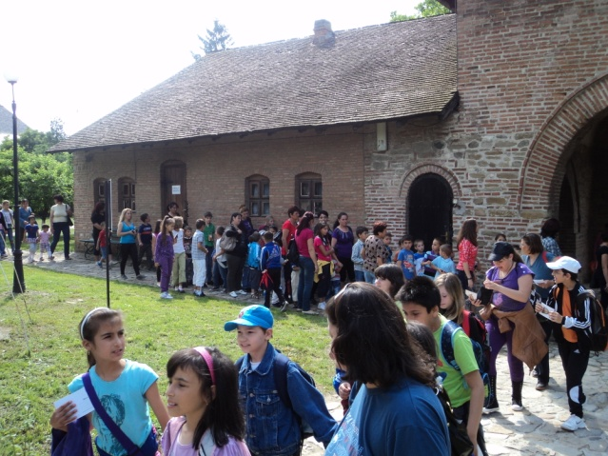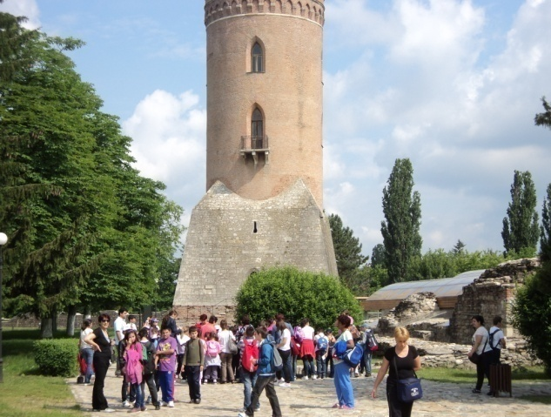
Evenimentul s-a bucurat de o mare atenţie din partea tinerilor vizitatorii ai instituţiei muzeale, numărul acestora fiind de peste 2.000 participanţi.
Acţiunea a avut ca scop conştientizarea părinţilor privind pericolul televizorului şi internetului în educaţia şi formarea copiilor.

- Zilele de Poezie „Constantin Virgil Bănescu”, Ediţia a III-a
În cadrul “Zilelor de poezie” s-au desfasurat recitaluri de poezie, dialoguri literare, ateliere de poetică relaţională, lansări de carte, întâlniri cu personalităţi din lumea literară, vizitarea obiectivelor de interes cultural din Târgovişte şi împrejurimi.
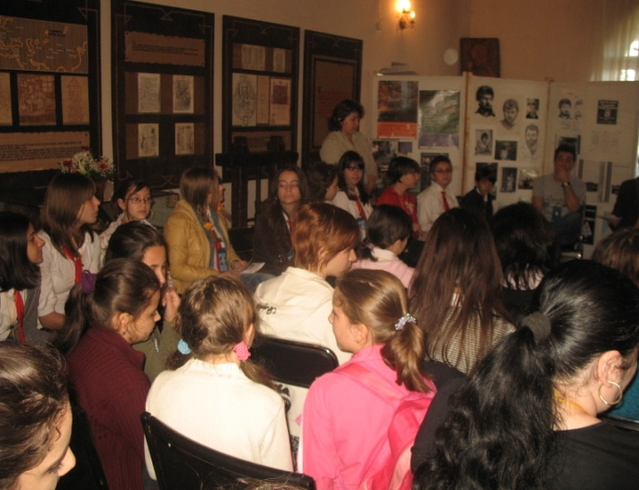
Evenimentul a fost organizat de Primăria Municipiului Târgovişte, Teatrul Municipal Târgovişte, Centrul Judeţean de Cultură Dâmboviţa, Societatea Scriitorilor Târgovişteni, Biblioteca Județeană „I. H. Rădulescu” Dâmboviţa, C.N.M. “Curtea Domnească Târgovişte”, Grupul Şcolar „Voievodul Mircea” Târgovişte, sub patronajul Uniunii Scriitorilor din România.
Manifestarea îşi propune încurajarea şi promovarea tinerilor creatori de poezie.

C. Organizarea/sistemul organizaţional al instituţiei
C.1. Măsuri de reglementare internă în perioada raportată;

În perioada analizată au fost iniţiate următoarele documente de reglementare internă:
- decizii şi note interne emise de conducerea instituţiei pentru organizarea şi desfăşurarea activităţii instituţiei, în bune condiţii şi conform legilor în vigoare;
- s-au actualizat fişele de post ale personalului în situaţiile în care au intervenit schimbări şi completări de atribuţii;
- in perioada raportată, în conformitate cu prevederile OMFP nr. 946/2005, s-au întocmit proceduri operaţionale pentru activităţile stabilite prin Programul de dezvoltare a sistemului de control managerial.
Nu au fost efectuate modificări în perioada 1 ianuarie – 05 august 2012 în Regulamentul de Organizare si Funcţionare și Regulamentul de Organizare Interioară.

C.2. propuneri de reglementare prin acte normative, înaintate autorităţii în perioada raportată, după caz;

Complexul Naţional Muzeal „Curtea Domnească” nu a înaintat Consiliului Judeţean Dâmboviţa propuneri de reglementare prin acte normative.
Prin Dispozitie a Consiliului Judeţean Dâmboviţa a fost implementat, in cadrul Complexul Naţional Muzeal „Curtea Domnească”, Regulamentul privind circuitul documentelor.

C.3. delegarea responsabilităţilor: activitatea consiliilor de conducere, după caz, ale celorlalte organe colegiale, modificarea limitelor de competenţe în cadrul conducerii pe perioada evaluată etc.;
Complexul Naţional Muzeal „Curtea Domnească” este condus de un director, numit cu respectarea prevederilor legale în vigoare, prin Hotărâre a Consiliului Judeţean Dâmboviţa, care coordonează şi răspunde de întreaga activitate a instituţiei. Activitatea directorului general este sprijinită de un Consiliu de administraţie, organ deliberativ de conducere. Consiliul de administraţie îşi desfăşoară activitatea astfel:
- se întruneşte la sediul instituţiei, de regulă, lunar (dar nu obligatoriu) sau ori de câte ori este nevoie la convocarea preşedintelui sau a o treime din numărul membrilor săi;
- este legal întrunit în prezenţa a două treimi din numărul total al membrilor săi şi ia hotărâri cu majoritate simplă de voturi din numărul total al membrilor prezenţi;
- şedinţele sale sunt prezidate de preşedinte;
- dezbaterile sunt consemnate în procesul verbal inserat în registrul de şedinţe;
- procesul verbal al şedinţei se semnează de toţi cei care au participat la aceasta.
Managerul Complexului Naţional Muzeal „Curtea Domnească” având funcţia de Director conform organigramei, îşi exercită controlul intern prin delegare de competenţă şi responsabilitate astfel :
- 1. Pentru activitatea muzeelor a delegat directorul adjunct;
- 2. Pentru activitatea organizatorică-administrativă, fiind subordonată direct directorului, controlul intern se realizează de către responsabilii de compartimente împreună cu directorul.
În perioada 01 ianuarie – 05 august 2012 nu au avut loc întruniri ale Consiliului de Administraţie, Consiliului Ştiinţific şi Comisiei de Disciplină.

C.4. Perfecţionarea personalului - cursuri de perfecţionare pentru conducere si restul personalului:

În perioada 1 ianuarie 2012 – 05 august 2012, un singur angajat al Complexului Naţional Muzeal „Curtea Domnească” a participat la un curs de perfecţionare.
Cursuri de perfecţionare

Nr. crt. | Numele şi prenumele  angajatului | Funcţia | Tipul cursului
1. | Nastase Mihai Claudiu | Muzeograf | Cursuri Muzeologie

C.5. Măsuri luate în urma controalelor, verificării/auditării din partea autorităţii sau ale altor organisme de control, în perioada raportată

În perioada de referinţă, Complexul Naţional Muzeal „Curtea Domnească” a fost controlat de următoarele instituţii abilitate:
1. Politia Municipiului Targoviste, Compartimentul sisteme de securitate a efectuat controlul privind respectarea prevederilor Legii 333/2003 si HG 301/2012 privind paza obiectivelor, bunurilor, valorilor si protectia persoanelor. Intrucat nu s-au constatat probleme majore, Politia Municipiului Targoviste nu a dispus sanctiuni, ci a formulat doar recomandari.

C.6. Ataşaţi organigrama instituţiei conţinând liniile ierarhice şi numărul de posturi pentru fiecare birou/ compartiment/ serviciu;
Organigrama Complexului Naţional Muzeal „Curtea Domnească” este prezentată în Anexa 1.

C.7. Ataşaţi, după caz, propuneri pentru modificarea organigramei
Nu este cazul.

